无线ac、ap配置实验指导书（ensp模拟器）

实验目的
了解无线ac、ap基本应用、相互关系及配置。

模拟器版本
注意：需要ensp1.3.00.100版本以上

实验拓扑

网络拓扑
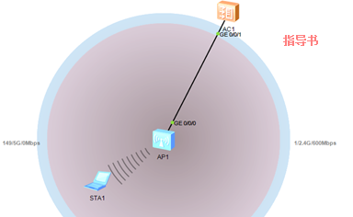

参数规划表
配置项 | 规划数据
业务VLAN | VLAN 101
管理VLAN | VLAN 100
DHCP Server | AC 作为DHCP 服务器为AP 和STA 分配IP 地址
AP的IP地址池 | 地址池192.168.100.2~192.168.100.254/24
STA的IP地址池 | 地址池192.168.101.2~192.168.101.254/24
AC的源接口IP地址 | 源接口地址VLANIF100：192.168.100.1/24
AP | 组名称：ap1
域管理模板 | 名称：domain1  国家码：CN
SSID 模板 | 名称：wlan-net  SSID 名称：wlan-net
安全模板 | 名称：wlan-net  安全策略：WEP Open
VAP 模板 | 名称：wlan-net  转发模式：直接转发  业务VLAN：VLAN101  引用模板：SSID 模板wlan-net、安全模板wlan-net

实验步骤

根据网络拓扑在模拟器中搭建网络；

配置AC，输入以下命令：

# 配置AC 的接口GE0/0/1 加入VLAN100 和VLAN101
<AC6605> system-view
[AC6605] sysname AC
[AC] vlan batch 100 101
[AC] interface gigabitethernet 0/0/1
[AC-GigabitEthernet0/0/1] port link-type trunk
[AC-GigabitEthernet0/0/1] port trunk pvid vlan 100 //设置接口PVID为管理VLAN100，即默认vlan100.
[AC-GigabitEthernet0/0/1] port trunk allow-pass vlan 100 101
[AC-GigabitEthernet0/0/1] quit

# 在AC上配置VLANIF100 接口为AP 提供IP 地址，配置VLANIF101 接口为STA 提供IP 地址
[AC] dhcp enable
[AC] interface vlanif 100
[AC-Vlanif100] ip address 192.168.100.1 24
[AC-Vlanif100] dhcp select interface
[AC-Vlanif100] quit
[AC] interface vlanif 101
[AC-Vlanif101] ip address 192.168.101.1 24
[AC-Vlanif101] dhcp select interface
[AC-Vlanif101] quit

# 创建AP 组，用于将相同配置的AP 都加入同一AP 组中。
[AC] wlan
[AC-wlan-view] ap-group name ap1
[AC-wlan-ap-group-ap1] quit

# 创建域管理模板，在域管理模板下配置AC 的国家码并在AP 组下引用域管理模板。
[AC-wlan-view] regulatory-domain-profile name default
[AC-wlan-regulate-domain-default] country-code cn
[AC-wlan-regulate-domain-default] quit
[AC-wlan-view] ap-group name ap1
[AC-wlan-ap-group-ap1] regulatory-domain-profile default
Warning: Modifying the country code will clear channel, power and antenna gain configurationsof the radio and reset the AP. Continue?[Y/N]:y
[AC-wlan-ap-group-ap1] quit
[AC-wlan-view] quit

# 配置AC 的源接口。
[AC] capwap source interface vlanif 100

# 在AC 上离线导入AP，并将AP 加入AP 组“ap1”中
[AC] wlan
[AC-wlan-view] ap auth-mode mac-auth
[AC-wlan-view] ap-id 0 ap-mac 00E0-FC42-5C80 //要换成你的ap的mac地址
[AC-wlan-ap-0] ap-name area_1
[AC-wlan-ap-0] ap-group ap1
Warning: This operation may cause AP reset. If the country code changes, it will clear channel,power and antenna gain configurations of the radio, Whether to continue? [Y/N]:y
[AC-wlan-ap-0] quit

# 将AP 上电后，当执行命令display ap all 查看到AP 的“State”字段为“nor”时，表示AP正常上线。如下图：

# 创建名为“wlan-net”的安全模板，并配置安全策略。
[AC-wlan-view] security-profile name wlan-net
[AC-wlan-sec-prof-wlan-net] security open
[AC-wlan-sec-prof-wlan-net] quit

# 创建名为“wlan-net”的SSID 模板，并配置SSID 名称为“wlan-net”。
[AC-wlan-view] ssid-profile name wlan-net
[AC-wlan-ssid-prof-wlan-net] ssid wlan-net
[AC-wlan-ssid-prof-wlan-net] quit

# 创建名为“wlan-net”的VAP 模板，配置业务数据转发模式、业务VLAN，并且引用安全模板和SSID 模板。
[AC-wlan-view] vap-profile name wlan-net
[AC-wlan-vap-prof-wlan-net] forward-mode direct-forward
[AC-wlan-vap-prof-wlan-net] service-vlan vlan-id 101
[AC-wlan-vap-prof-wlan-net] security-profile wlan-net
[AC-wlan-vap-prof-wlan-net] ssid-profile wlan-net
[AC-wlan-vap-prof-wlan-net] quit

# 配置AP 组引用VAP 模板，AP 上射频0 和射频1 都使用VAP 模板“wlan-net”的配置。WLAN 后面数字表示WLAN ID，表示其在VAP 内部编号。
[AC-wlan-view] ap-group name ap1
[AC-wlan-ap-group-ap1] vap-profile wlan-net wlan 1 radio 0
[AC-wlan-ap-group-ap1] vap-profile wlan-net wlan 1 radio 1
[AC-wlan-ap-group-ap1] quit

# WLAN 业务配置会自动下发给AP，配置完成后，通过执行命令display vap ssid wlan-net 查
看如下信息，当“Status”项显示为“ON”时，表示AP 对应的射频上的VAP 已创建成功。
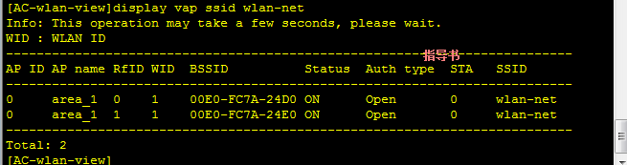

测试网络
#打开sta1，连接网络，并查看ip，获取到ip实验成功。
